

**M1.409 - Diseño de interfaces interactivas**

**PEC 3. Diseño de la interacción**

**Aníbal Santos Gómez**

***ÍNDICE***

1. **Prototipos de baja calidad.**
2. **Prototipos web responsive.**
3. **Patrones de diseño**

**1. Prototipos de baja calidad.**

A continuación se exponen los prototipos de baja fidelidad realizados teniendo en cuenta el userflow siguiente:

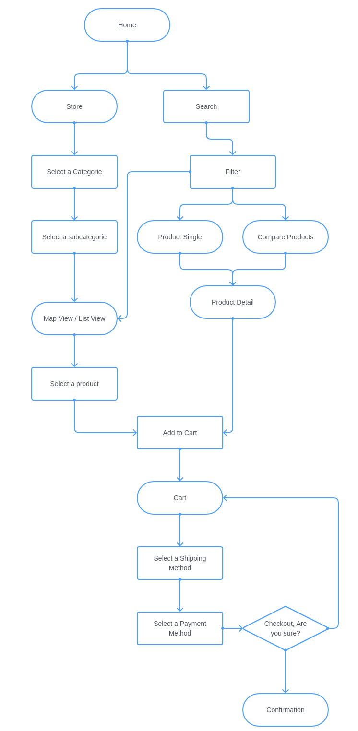

En este caso no se incluye la interacción del componente o motor de búsqueda. Los pasos a seguir de este userflow traducidos al prototipo consistirán, en el acceso a la plataforma desde un motor de búsqueda o un enlace externo al home, selección de una categoría, selección de un producto específico, añadir a la cesta de la compra, introducir datos de envío y pago y confirmación.

En este primer apartado de la memoria se reflejan los diseños realizados en móvil, teniendo en cuenta siempre que es una aplicación web, y que tendremos barras de navegación nativas de los propios navegadores, aún pudiendo salvar en nuestro escritorio dicha web app como progressive web application.

Las imágenes adjuntadas están recortadas para que puedan adaptarse al documento, por lo que se adjuntan como anexos a esta memoria en una carpeta comprimida.

Las pantallas utilizadas son las siguientes: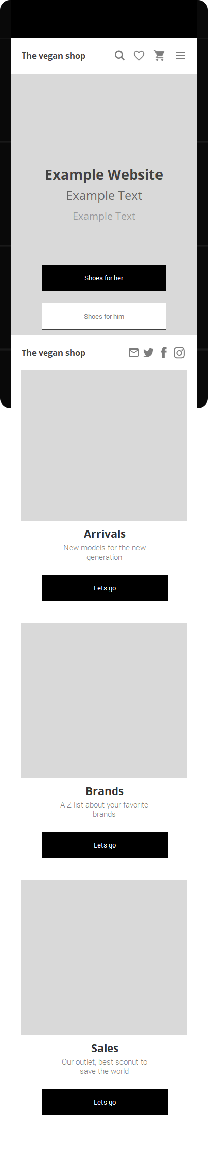

1. Home:
2. Categories:

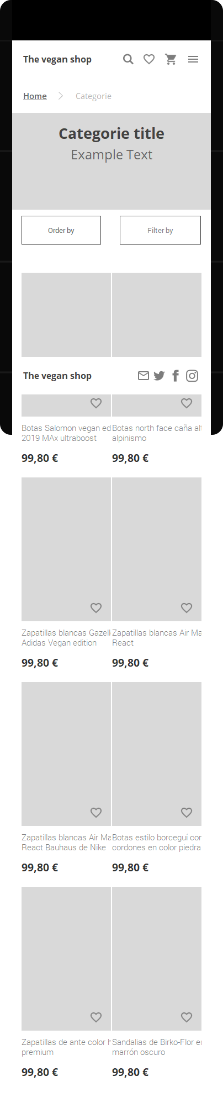

1. Product detail: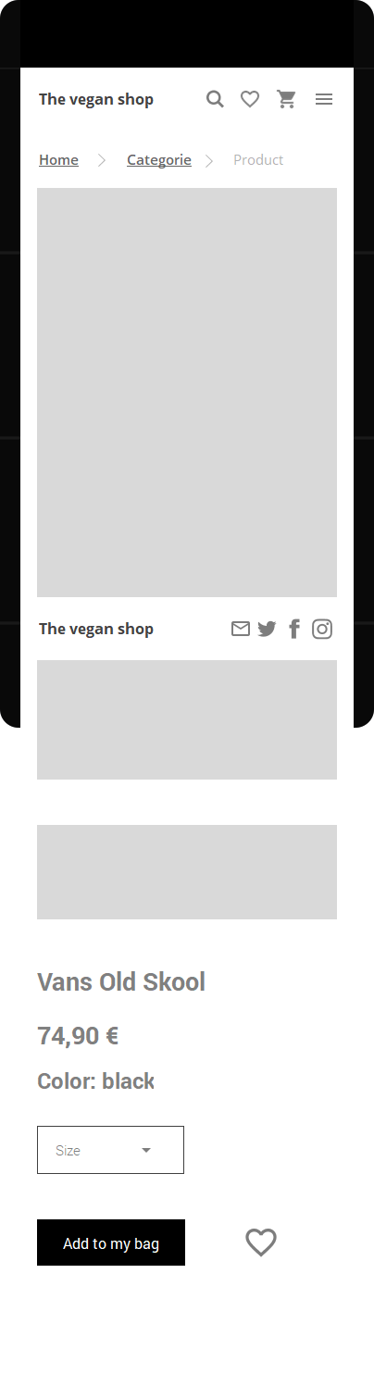
2. Shopping cart: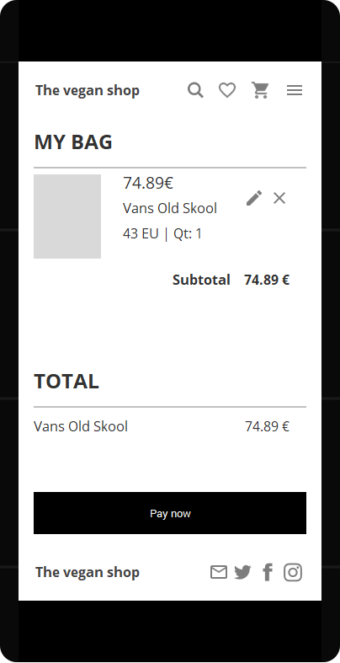
3. Shipping and payment: (en el caso de los inputs del formulario, no aparecen los placeholders a la hora de exportar la imagen, pero los textos están incluidos en el archivo .vp que se adjunta en los anexos).

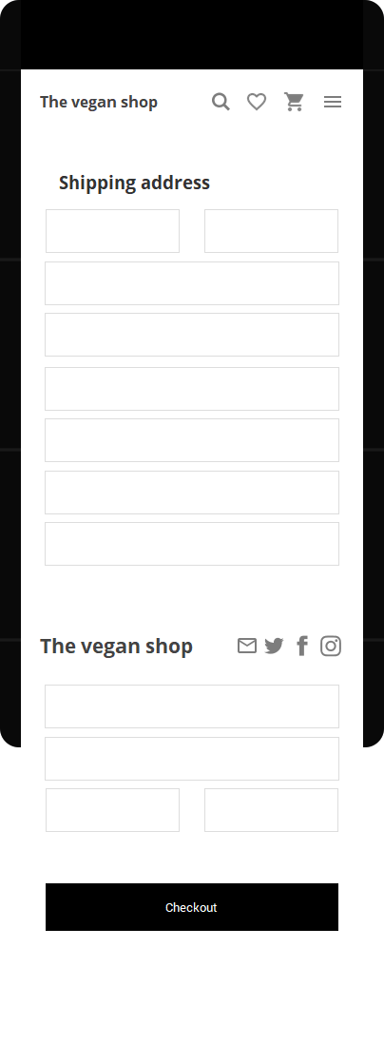

1. Confirmation:

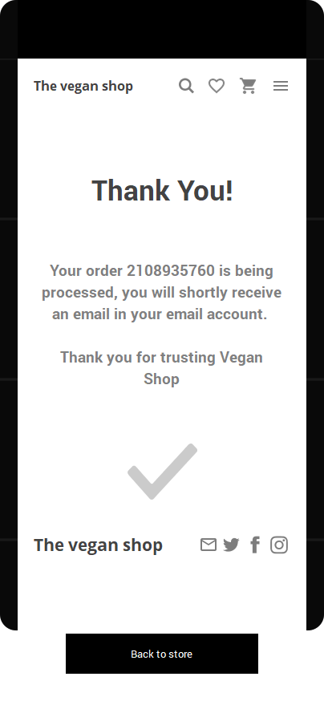

Como vemos, el usuario accede a una **página home**, donde se le ofrecen todas las categorías seleccionadas, dando prioridad al sexo hombre o mujer, después a los nuevos productos (arrivals), posteriormente a las marcas (brands), y por último a las rebajas (sales).

Una vez seleccionada la **categoría**, el usuario accede a la pantalla específica de dicha categoría, donde se le muestran todos los productos de la misma, que están disponibles. Se incluye debajo de la barra de navegación (que aparece en todas las pantallas) un breadcrumb, para guiarle en el proceso de selección de un producto y pueda retroceder ágilmente al punto anterior.

Tendremos un banner ejemplificativo de algún producto de la categoría, y seguidamente dos botones, uno para ordenar por precio ascendente o descendente, o por relevancia, el otro será para filtrar por, color, rango de precio, talla, subcategoría o marca.

A continuación se ofrecer todos los productos disponibles en dicha categoría. Cada producto tiene un icono que nos indica que podremos agregarlo a una lista de deseos.

Accederemos a la pantalla de **producto específico** haciendo click en la imagen de un producto.

En el producto específico, veremos una imagen maximizada del producto, y posteriormente tres miniaturas (en dispositivo móvil aparecen seguidas sin margen), a continuación la información del mismo, un selector de talla, un botón para añadir al carrito y un botón para añadir a la lista de deseo.

Cuando añadamos el producto a la **lista de la compra,** accederemos a esta pantalla. Se nos mostrará un contenido por artículo, con una miniatura del mismo, precio, nombre, talla y cantidad, esto podremos editarlo o eliminarlo de la lista. Al final se refleja el total a pagar y un botón para continuar con el pago, que nos conducirá a la siguiente pantalla.

En **envío y pago**, veremos un formulario segmentado en dos partes, dirección de envío y añadir tarjeta de pago (los placeholder de las capturas no se muestran por la exportación de Justinmind, pero se adjunta el archivo de trabajo donde sí aparecen, incluyendo el propio simulador). Por último tenemos un botón de checkout que confirma el pedido.

Al confirmar el pedido, llegaremos a la última pantalla de **confirmación del pedido**, donde se nos agradece el pedido, se nos muestra el número del mismo y tendremos un botón para volver a la tienda y seguir comprando.

**2. Prototipos de baja calidad.**

A continuación se muestran los prototipos adaptados a navegador de forma responsive mediante la construcción de first mobile. (Solo se muestran las pantallas para dispositivos superiores a 600 pixels).

1. Home: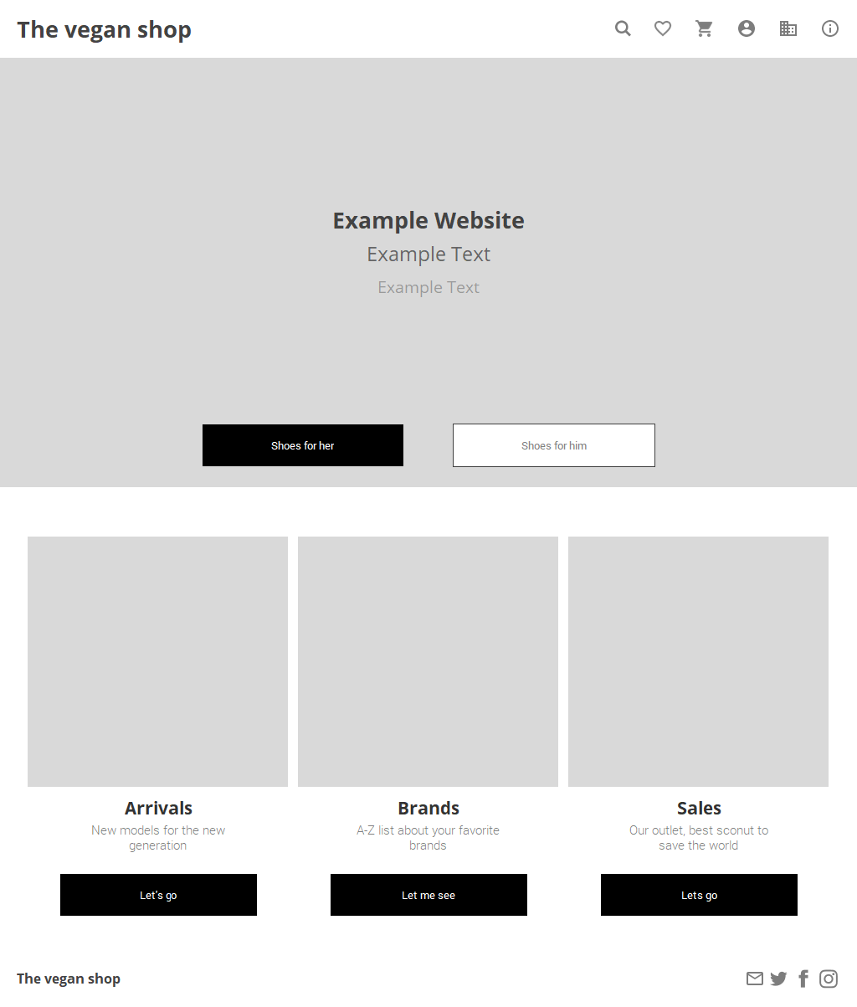
2. Categories:

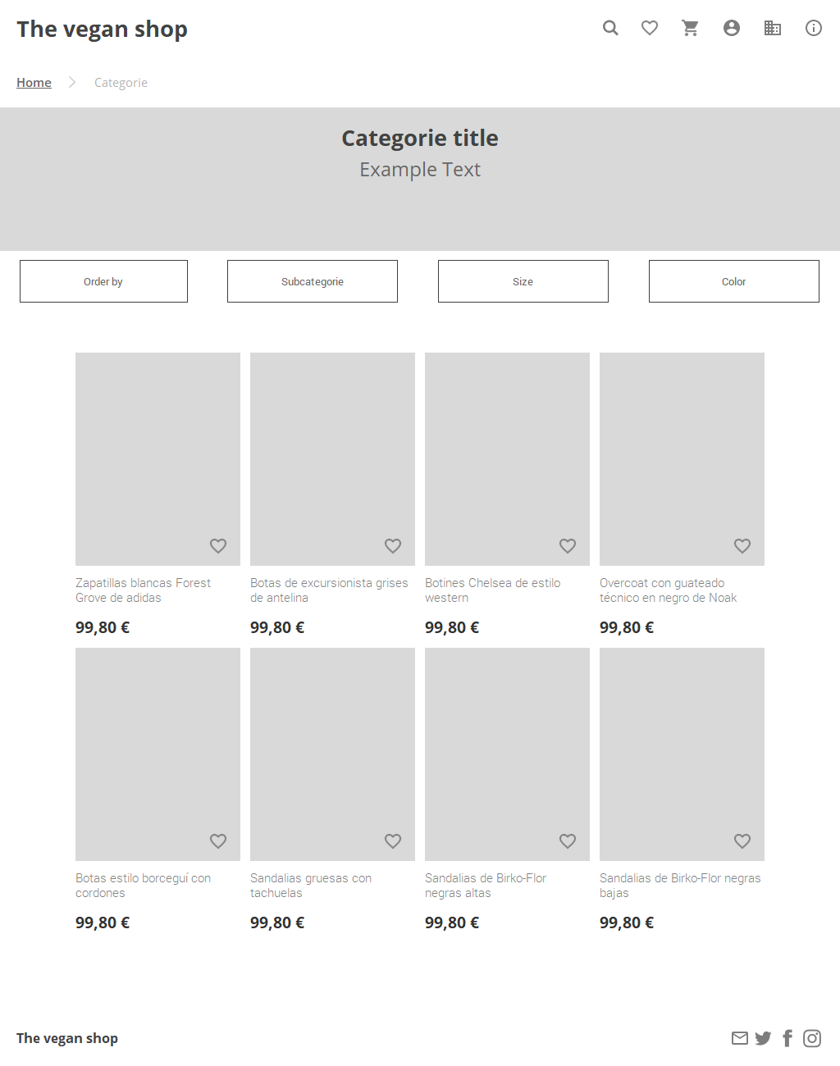

1. Product detail:

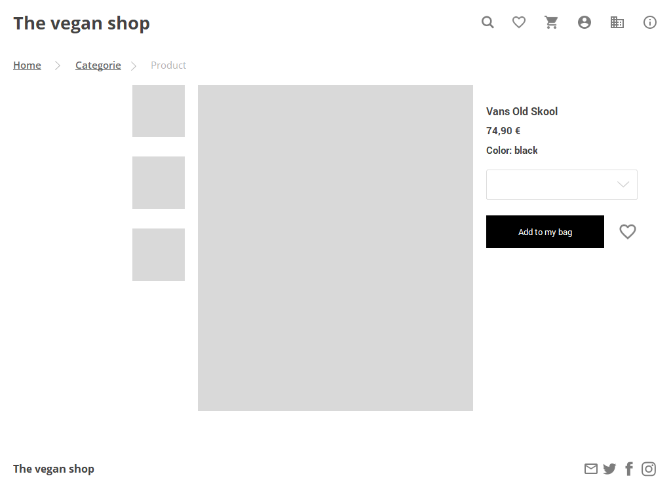

1. Shopping cart:

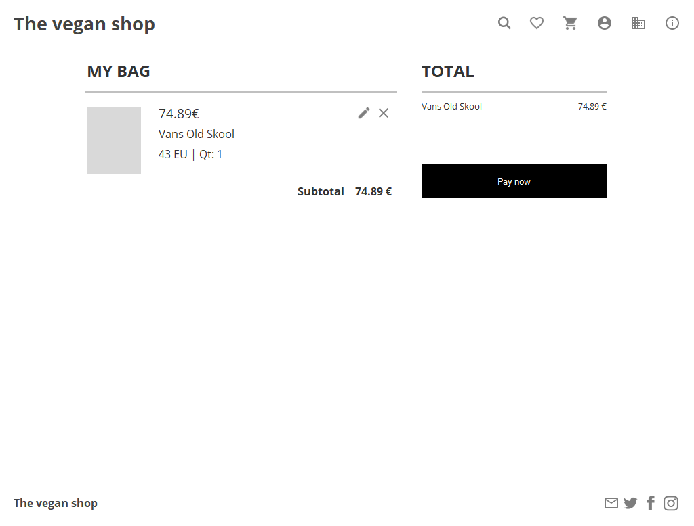

1. Shipping payment:

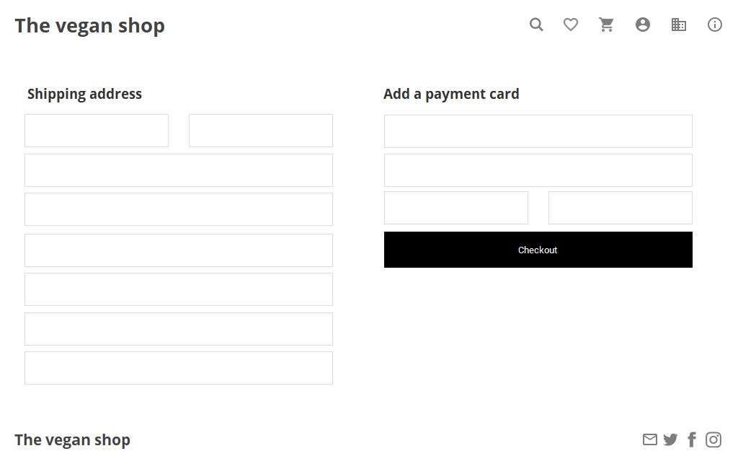

1. Confirmation: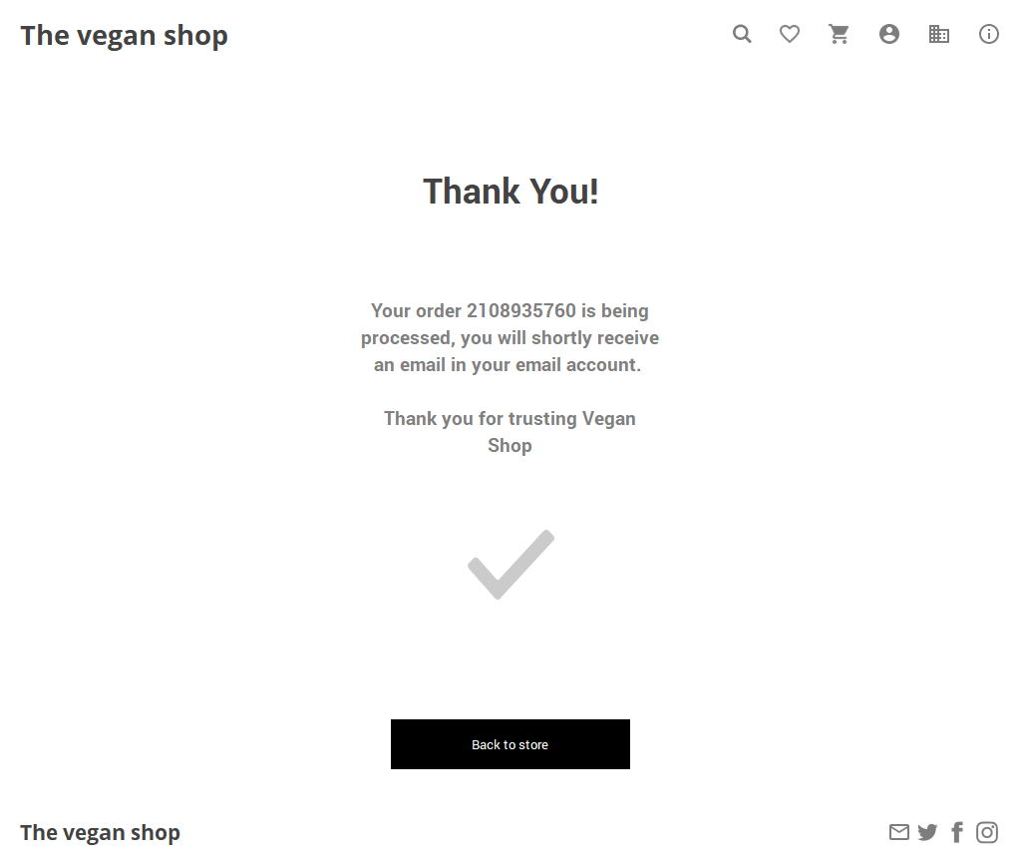

**3. Patrones de diseño**

A la hora de explicar los patrones de diseño utilizados en el prototipo, se ha tenido en cuenta lo siguiente, que es evidente:

* La influencia de las metodologías y recomendaciones en UI designs de Google Material, ya que la organización del contenido de un sitio web es eficiente, responsive, first mobile, y la interfaz se asemeja a la de una app móvil, ya sea ios o android, por lo que el usuario suele estar más familiarizado con este tipo de estándar.
* La utilización por parte del equipo de desarrollo de un framework UI que agilice el proceso de desarrollo web visual y se centre en la funcionalidad de la aplicación web, utilizando los menores recursos humanos en algo que ya está desarrollado y es reutilizable, siguiendo siempre las últimas tendencias y estándares. Es cierto que utilizar CSS puro o raw para una aplicación web puede dar muchas ventajas en cuanto al diseño y sorprender al usuario, pero en una tienda de ropa buscamos que la utilidad y la funcionalidad de la misma sean eficientes, que los sistemas de búsqueda y filtrados sean simples, pues al final el usuario quiere encontrar un producto concreto, de forma rápida y sencilla.

El **patrón de arquitectura del diseño** predominante (posteriormente se explican algunas variaciones y correcciones) es Mostly Fluid.

Por qué se elige Mostly Fluid como patrón de diseño.

Mostly Fluid es uno de los cinco patrones más utilizados dentro de las páginas web responsive, en este caso se utiliza de forma genérica, combinado con column drop. Estos dos patrones nos dan un punto de partida sólido para crear cualquier tipo de página, pudiendo planificar un responsive adaptativo para cualquier dispositivo móvil y de escritorio.

Estos dos patrones han sido diseñados mediante flexbox, donde la construcción de los mismos se realiza mediante la pantalla más pequeña (móvil), de ahí lo de first mobile y posteriormente agregamos breakpoints.

En este prototipo queda ausente los dispositivos intermedios como las tablets, pero la idea es construir al menos tres tipos de breakpoints, cuando no cuatro debido a la ampliación de las resoluciones de los dispositivos y las pantallas de 4K, cada dia mas en alza.

Mostly Fluid consiste en una cuadrícula fluida, para las partes de escritorio o tablet seguiremos este esquema de forma genérica, donde se mantiene el mismo tamaño y ajustamos los márgenes, para móvil recopilaremos verticalmente las cajas.

Esto es muy útil porque simplemente necesitamos un breakpoint, por lo que cuando el ancho de la pantalla sea menor que 600 píxeles distribuiremos el contenido. En CSS se reflejaba de la siguiente manera:

.c1, .c2, .c3, .c4, .c5 {

width: 100%;

}

@media (min-width: 600px) {

.c2, .c3, .c4, .c5 {

width: 50%;

}

}

Respecto al patrón de Column Drop, utilizaremos el mismo en algunos casos donde no podemos utilizar plenamente Mostly Fluid, aquí las columnas en un momento dado se apilan verticalmente, en movil seria de esta manera. En css queda de esta manera:

.c1, .c2, .c3 {

width: 100%;

}

@media (min-width: 600px) {

.c1 {

width: 60%;

-webkit-order: 2;

order: 2;

}

.c2 {

width: 40%;

-webkit-order: 1;

order: 1;

}

.c3 {

width: 100%;

-webkit-order: 3;

order: 3;

}

}

Este patrón es muy sencillo de utilizar y todos los frameworks UI lo utilizan de forma genérica, como por ejemplo bootstrap, así crear un grid genérico y responsive es muy sencillo. Podemos indicar cuanto columnas tendrá nuestra fila según el tamaño de la pantalla, así podremos crear por ejemplo, una vista en dispositivo móvil con una una columna total de 12, una para tablet de 6, y una de escritorio de 4, donde tendremos en escritorio 3 columnas, en tablet 2 y en movil 1 total (cada fila se compone de un máximo de 12 columnas distribuibles en grupos de columnas).

Estamos pensando siempre en un diseño bajo parámetros de Material Design, por lo que es recomendable la utilizacion de Materialice CSS, Vuetify, Bootstrap o cualquier otro framework UI que nos permita agilizar todo este desarrollo mediante el patrón de recomendación de Google.

La elección de este tipo de herramientas queda justificada, debido a que la construcción es rápida, sencilla y funcional en todos los navegadores modernos y la mayor parte de los antiguos. Además tenemos componentes visuales genéricos que para la mayor parte de las situaciones son plenamente funcionales.

Respecto a los **patrones de diseño de interfaces**, se explican a continuación los siguientes, además de los componentes correspondientes:

1. Componentes genéricos presentes en todas las páginas:
   1. Navbar o barra de navegación: esta barra estará presente en todas las pantallas, en ella encontraremos la navegación del sitio mediante unos iconos identificativos (que en el diseño final tendrán un tooltip informativo). Con esto nos aseguraremos que el usuario pueda acceder a cada ruta en todo momento desde cualquier parte de la aplicación. Un ejemplo genérico sería el siguiente:

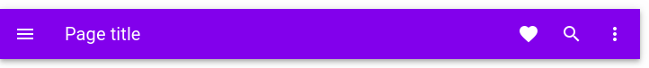

* 1. Footer: será similar a la barra de navegación pero la utilizaremos para colocar los accesos a redes sociales y correo electrónico.



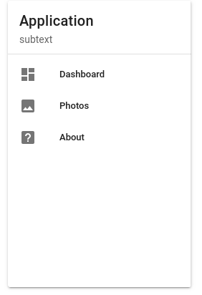

* 1. Dentro del navbar tendremos una serie de botones que se agruparan en un menú hamburguesa que desplegará un navigation drawer mostrando el resto de opciones de navegación ocultadas. Se ocultan por ser más relevantes el carro de la compra, la lista de deseos y la búsqueda. Este menú nos permitirá suprimir iconos en la barra de navegación, donde en dicha barra se mostrarán solo los más relevantes para la interacción de compra.

1. Home: dentro de esta pantalla y el resto, se incluye el patrón de miniaturas, en este caso para mostrar las categorías disponibles a las cuales acceder. Utilizaremos imágenes y un botón de acceso. Cada miniatura nos mostrará un ejemplo de lo que encontraremos dentro de la categoría o sección y nos ayudará a activar el flujo de acción del usuario.

El componente de tarjeta quedará a modo ejemplificativo de la siguiente manera genérica, pero queda reflejado en los prototipos adjuntados:

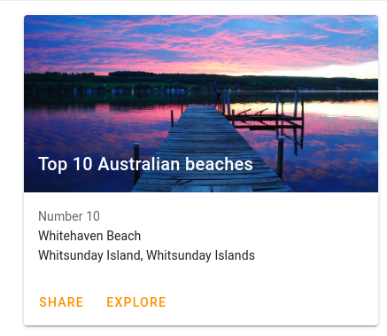

1. Categories: en esta pantalla utilizaremos los siguientes patrones:
   1. Miniaturas, utilizado anteriormente en home.



* 1. Navigation drawer para los botones de filtrado en móvil: aquí mostraremos los filtros disponibles, que serán, color, talla, rango de precio, subcategoría o marca. Este componente utilizado en los filtros nos listará los filtros disponibles, pudiendo así el usuario tener una interfaz limpia y despejada para ver cada miniatura del producto en la pantalla de categoría.



* 1. Dropdown para los botones de filtro en la versión de escritorio: utilizaremos este componente ya que es simple e intuitivo, simplemente un botón desplegable hacia abajo que nos muestra las opciones disponibles de cada filtro.

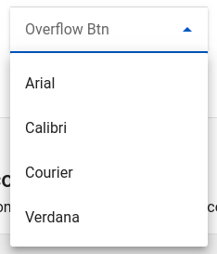

* 1. Breadcrumbs para indicar la navegación dentro de las categorías: para que el usuario puede avanzar o retroceder dentro de una determinada categoría, subcategoría o producto.

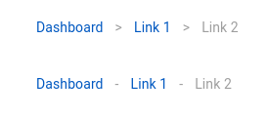

1. Product detail: en la página de detalles del producto, utilizaremos el patrón de miniaturas, donde incluiremos en primer lugar la foto principal del producto como motivo central del diseño. Las miniaturas irán situadas debajo en la versión móvil y a la izquierda en la versión de escritorio. Y posteriormente encontraremos la descripción del producto, un input de talla y un botón para añadir a la cesta. Contaremos con un breadcrumb para volver a la página de categoría anterior o a home.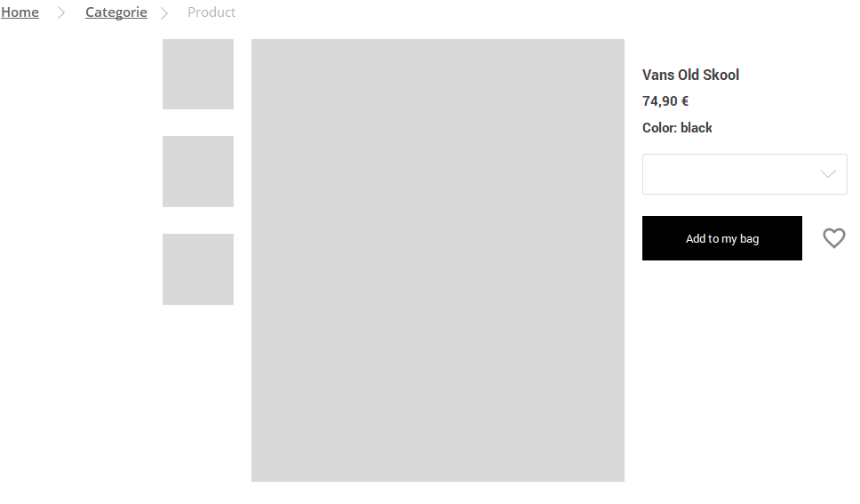
2. Shopping cart: aquí utilizaremos dos tarjetas, una nos mostrará el total a pagar con un botón para dirigirnos a la pantalla siguiente. Y la otra será acumulativa en función del producto, es decir, si los productos son diferentes tendremos las tarjetas correspondientes al producto.

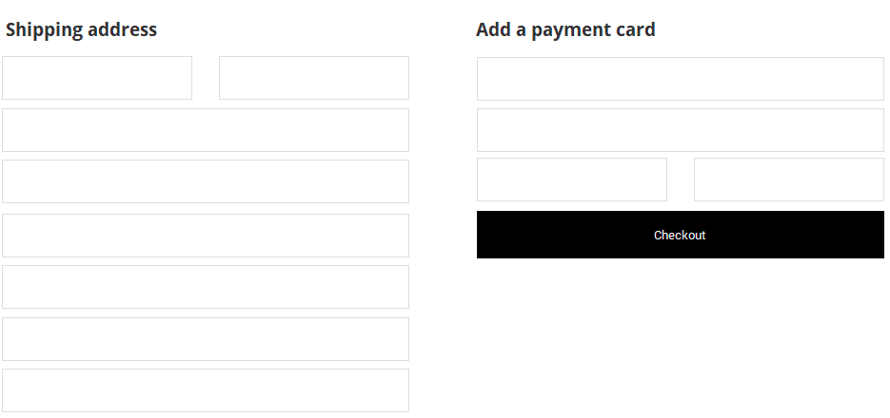

1. Shipping and payment: en esta página simplemente encontraremos un formulario seccionado en dos fieldset para la direccion de envio y añadir tarjeta de credito.

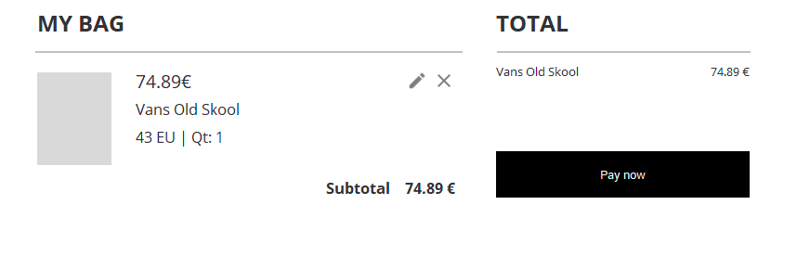

1. Confirmation: en esta pantalla simplemente encontraremos contenido estático de agradecimiento.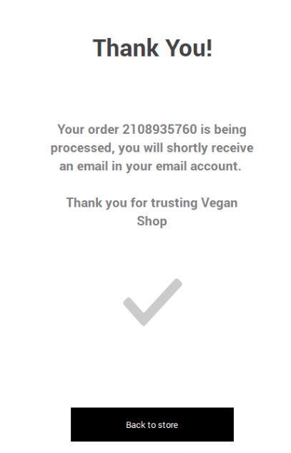

* Patrón de autocompletado: será utilizado mediante la caja desplegable de búsqueda asociada al botón correspondiente. Sera autocompletado donde se registraran previamente las opciones disponibles en un modelo de datos categórico, modelo o marca.

Este modelado facilita la generación de una estructura categórica organizada donde podemos introducir al usuario en las opciones de categoría disponibles.

Esto agiliza la navegación de búsqueda del usuario, que podrá seleccionar de entre las opciones disponibles la respuesta que busca o un resultado que se le asemeja.

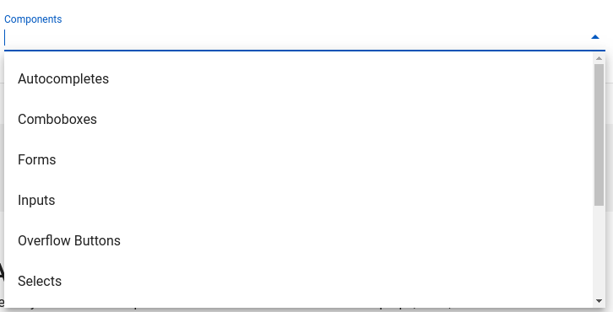

* Patrón de filtros de búsqueda: el patrón de filtros en este caso lo hemos separado de la búsqueda como tal, dentro de los patrones se establece asociado a la búsqueda para agilizar esta tarea al usuario, en este caso lo hemos segmentado porque los filtros evitan escribir texto, simplemente podemos filtrar un producto haciendo varios clicks, y que supone una herramienta diversa y complementaria al patrón de búsqueda.

Es probable que parezca confuso, pero el separarlo tiene una razón de ser, y es separar entre cientos de productos.

En el caso de la búsqueda el usuario tiende a buscar un producto más concreto dentro de una base de datos, por lo que tiene una idea más o menos cercana de lo que espera obtener.

En el caso de los filtros esto es más ambiguo, ya que existen infinidad de usuarios que no buscan algo en concreto, simplemente quieren ver novedades en color negro, o las rebajas que quedan en la talla 43, y obtener todos y cada uno de los artículos según esos filtros aplicados.

Se toman de referencia la tienda de la marca de ropa Louis Vuitton, que utiliza este modelo de forma eficaz, la navegación por filtros es muy eficiente y simple. Los filtros funcionan mediante un dropdown y van mostrando las opciones disponibles.

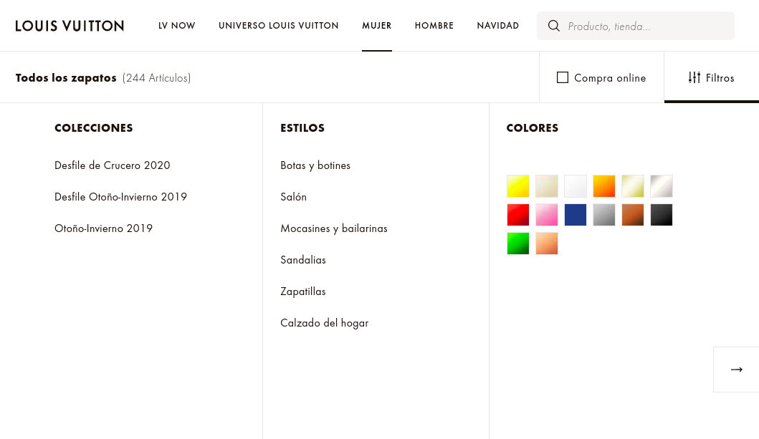

En el prototipo incluimos este tipo de filtrado ya mencionado, que será a modo de input checkbox de un modelado de datos, acumulativos. Esto supone que el usuario podrá agregar una gran cantidad de filtros para acercarse a su tipo de producto deseado.

* Patrón de scroll infinito: como último patrón mencionaremos el scroll infinito, este patrón es muy beneficioso, en primer lugar porque eliminamos un click, una interacción menos que además carga contenido hace que el usuario permanezca durante más tiempo en una página que puede interesarle.

Este patrón funciona mediante una petición ajax, se pedirán los 20 primeros artículos, y una vez el usuario haga scroll y llegue al final de los mismos, se crea un evento de scroll que pide al servidor los siguiente 20 artículos o número inferior.

Ventajas, mejora la velocidad de carga de información. Desventajas, tiende a generar páginas gigantescas (transfiriendo muchas veces información innecesaria o no solicitada) que pueden impedir la toma de decisión del usuario, pero este problema podemos resolverlo filtrando por contenido.

Como alternativa al scroll infinito, podemos plantearnos el utilizar lazy loading, que consiste en retrasar la carga o inicialización de un objeto hasta el mismo momento de su utilización. Esto contribuye a la eficiencia de los programas, evitando la precarga de objetos que podrían no llegar a utilizarse.